
本科毕业设计（论文）

（ 2019 届）

论文题目： 基于B/S的物资采购系统的设计与实现

学 院： 计算机科学与工程学院

专业班级： 软件工程3班

学 号： 2015070030326

学生姓名： 蔡淇安

指导教师： 魏士伟

完成日期：

桂林航天工业学院教务处制

桂林航天工业学院本科毕业设计（论文）

基于B/S的物资采购管理系统

学 院： 计算机科学与工程学院
专业班级： 软件工程3班
学 号： 2015070030326
学生姓名： 蔡 淇 安
指导教师： 魏 士 伟

2019 年 6 月

学生毕业设计（论文）诚信声明书

本人郑重声明：在毕业设计（论文）工作中严格遵守学校有关规定，恪守学术规范；所提交的毕业设计（论文）是在导师的指导下独立设计（研究）的成果，设计（论文）中引用他人的文献、数据、图件、资料及研究成果均已在设计（论文）中加以说明；在毕业设计（论文）中未剽窃、抄袭他人的学术观点、思想和成果，未篡改实验数据。与我一同工作的同组人员对本设计（论文）所作出的贡献均已在文中说明并表示了谢意。
本设计（论文）和资料若有不实之处，本人愿承担一切相关责任。

毕业设计（论文）作者（签名）： 年 月 日

指导教师（签名）： 年 月 日

作者联系电话： 电子邮箱：

摘 要
现代企业随着时代的发展也在不断完善，改变自身的物资管理模式。成熟的物资采购系统受到相关的物资采购企业和供应商的欢迎，能够显著实现采购成本降低，工作效率也有了很大的提升。
本物资采购系统采用MySQL数据库，页面使用JSP/Servlet技术，使用Maven构建项目，整合了Spring、Spring MVC、MyBatis框架，使用Tomcat作为服务器，构建一个高效的、基于B/S模式、功能完善物资采购管理系统。
本文对企业物资采购流程进行分析，了解用户的需求，构建了具体的模型，并实现基于B/S的物资采购系统。本系统分为三大子系统，分别是：“企业员工子系统”、“应商子系统”、“管理员后台子系统”。其中“企业员工子系统”实现功能：申请领用物资模块、新增物资种类模块、查询库存模块、提交采购需求模块。“供应商子系统”实现功能：竞标商品选择、我的竞价清单、成功订单。“管理员后台子系统”实现功能：新增员工账号、员工账号启停、友商账号管理、关闭采购订单、对库存进行修改。通过数字化的采购信息系统，可以减少采购资金，实现采购管理业务的可控性。它可以为公司提供材料采购的基础，本系统符合用户需求和设计要求。

关键词：物资采购；管理系统；MySQL；B/S系统

Abstract
With the development of the times, modern enterprises are constantly improving, changing their own material management model. Mature material procurement system is welcomed by relevant material procurement enterprises and suppliers, which can significantly reduce procurement costs and greatly improve work efficiency.
This material purchasing system uses MySQL database, JSP/Servlet technology on pages, Maven construction project, integration of Spring, Spring MVC, MyBatis framework, Tomcat as a server, to build an efficient and functional material purchasing management system based on B/S mode.
Among them, "Enterprise Employee Subsystem" realizes functions: application for material acquisition module, new material category module, inquiry inventory module, submission of procurement demand module. "Supplier subsystem" implements functions: selection of bidding commodities, my bidding list, successful orders. "Administrator background subsystem" to achieve functions: new employee accounts, employee accounts start and stop, friendly account management, closing purchase orders, inventory modification. By digitalizing the procurement information, the system can reduce the procurement funds and realize the controllability of the procurement management business. It can provide the basis for material purchasing of enterprises and meet the needs of users and design requirements.

Key words: Material Purchasing; Management System; MySQL; B/S System

目 录
第1章 绪论 1
1.1 课题背景 1
1.2 国内外研究现状 1
1.3 目的意义 2
1.4 本论文研究任务 2
第2章 本系统选用的技术 3
2.1 系统开发环境 3
2.2 Web技术简介 3
2.1.1 Servlet/JSP 3
2.3 MVC开发模式介绍 4
2.3.1 MVC设计模式 4
2.3.2 Spring MVC 框架 4
2.4 Spring框架介绍 5
2.5 数据库技术的选择 5
2.5.1 MySQL数据库 5
2.5.2 MyBatis框架 5
2.6 Web应用容器 6
2.7 本章小结 6
第3章 系统需求分析 7
3.1 总体分析 7
3.2 系统功能分析 7
3.3 采购逻辑分析 8
3.3.1 系统的业务流程分析 9
3.3.2 采购模块需求分析 9
3.4 安全因素分析 10
3.4.1 采购安全因素分析 10
3.4.2 安全设计结构分析 11
第4章 系统总体设计 12
4.1 系统总体结构设计 12
4.1.1 系统登录模块设计 12
4.1.2 采购需求模块设计 13
4.1.3 个人信息管理功能 13
4.1.4 管理员账号管理功能 13
4.2 系统网络拓扑图设计 14
4.3 数据库设计 15
4.3.1 数据库需求分析 15
4.3.2 数据库概念设计 15
4.3.3 数据库物理模型设计 18
4.4 安全性设计 23
4.5 本章小结 24
第5章 系统的详细设计与实现 25
5.1 系统架构的详细设计与实现 25
5.2 系统中各功能模块的详细设计与实现 26
5.2.1 确认用户登录界面的详细设计与实现 26
5.2.2 材料管理模块的详细设计与实现 27
5.2.3 出入库管理的详细设计与实现 28
5.2.4 物资采购模块详细设计与实现 28
5.2.5 竞价单管理的详细设计与实现 30
5.2.6 报价单管理的详细设计与实现 31
5.2.6 订单管理的详细设计与实现 31
5.3 本章小结 32
第6章 系统测试 33
6.1 测试目的及方法 33
6.2 测试案例 33
6.2.1企业用户登录功能测试 33
6.2.2供应商用户注册功能测试 34
6.3 本章小结 36
结语 37
参考文献 37

第1章 绪论

1.1 课题背景
材料管理是企业管理的一个非常重要的组成部分，它在企业的发展非常重要的作用。由于各种各样的材料在各部门频繁出入，物资管理变得非常复杂。制定全面的物料管理系统，不仅可以管理材料，也可以了解整个供应状态和库存，并为管理决策提供科学依据，从而提高管理和工作效率，同时也降低了对工作人员的负担。这最大限度地减少了人为操作失误，达到事半功倍的效果。作为自动化和规范化的企业管理，材料管理系统是在提高企业的管理效率，提高企业的经济效益不可替代的作用的一部分。

1.2 国内外研究现状
随着时代的发展，现代企业制度逐步建立和完善，以及现代电子设备的管理已经开始受到前所未有的关注。电子采购方式与传统采购模式相比，能够有效约束企业采购行为。“互联网++”概念逐渐成为现代社会发展的主流理念。物资采购对于任何一个发展中的组织来说都是至关重要是，起着承上启下的作用。因此，如何更有效地将信息技术应用到物资采购过程中，已成为现代企业关注的重点问题。
中、小型的采购管理在中国的发展一直没有中断。采购管理系统的自动化水平在不断增加，而且性能增强和操作逐渐好转。因此，该系统是针对中小型企业的特点开发的，一方面，它促进了企业的系统化。而另一方面，极大地增强了企业在国内外市场的竞争力。对于目前大多数企业来说，原料采购和物资管理的综合管理是采购管理系统一致性的问题。在这种操作模式的管理过程大致如下：对于需要采购的材料，采购部门确定采购计划。经批准后，将用于材料采购订单。在货物到达后，将材料放置在仓库进行检查。进入仓库无误后，通知财务部支付尾款。
与国内发展相比，许多先进国家在美国和欧盟的采购信息化已经发展比较早，技术体系相对比较成熟。云计算物理仓库管理系统，是最近推出了新的经营理念，已经比较认可。采购管理系统的实施，不是投资物力和财力来完成管理创新，而是将采购管理的实际过程分配给管理系统，由管理系统完成这些过程。数据信息管理。一般情况下，这样的系统符企业管理产生积极的影响。

1.3 目的意义
物资采购管理是企业管理的一个非常重要的组成部分，全面的物资采购管理系统的开发，不仅可以使物资管理人员了解整个过程的状态和材料的库存信息，同时也为决策管理提供科学依据，从而提高了管理水平和工作效率，事半功倍达到事半功倍的效果。作为企业管理的自动化和标准化的材料管理系统，它在提高企业的管理效率，提高企业的经济效益有不可替代的作用。
本文主要在深入分析国内研究情况、国外发展情况等基础上，与企业采购管理活动的发展实际相结合，深入分析了设计和实现企业物资采购管理系统。并采用现代科学技术，提高企业的物资采购管理的效率，实现了跨越式发展采购活动和采购系统。着重于公司的采购信息系统，主要业务模块的功能，数据库设计和主要功能的实现上。最后，动态跟踪和管理采购系统数据，业务流程监控，缩短采购周期，降低库存，减少资金占用，提高企业效益。可以改善采购过程中的浪费。实现在系统中的采购管理流程的模块化。为采购管理提供了一个好的平台，能够达到改善企业中采购管理过程中造成的浪费和提升采购管理工作的效率。

1.4 本论文研究任务
本文将与基本理论和企业采购的概念入手，介绍了采购管理的主要目标，并引入采购管理的信息化，采购信息系统的基本内容。在实现的系统中完成采购过程中各个模块的功能，提供对采购的良好平台。
对系统需求分析，总体设计，详细设计和实现的功能模块，如材料的仓储，材料入库，材料加工，基本信息，查询统计，系统管理和相关采购信息系统的维护。主要在深入分析国内研究情况、国外发展情况等基础上，与企业采购管理活动的发展实际相结合，深入分析企业物资采购管理系统，并采用现代科学技术，提高企业的物资采购管理的效率，实现了跨越式发展采购活动和采购系统。

第2章 本系统选用的技术

2.1 系统开发环境
本章对系统中所使用的技术进行介绍。本物资采购管理系统的开发环境，如表1.1 所示
表1.1 系统运行环境
操作系统 | Windows 10 64位
开发工具 | IntelliJ IDEA
数据库 | MySQL5.7
JDK | JDK-11.0.1
服务器 | Tomcat 8.5.33
框架 | Spring + SpringMVC + MyBatis
画图工具 | ProcessOn在线画图工具
CPU | Inter（R）Core（TM）i5-8300H
内存 | 8GB
硬盘 | 256GB

2.2 Web技术简介
B/S结构是非常轻量级，只要打开浏览器，输入网址，登录帐户可以使用。不需要下载、安装繁重的客户端，一方面节省了软件安装的繁琐流程，同时也节省了计算机中宝贵的内存空间。B/S的模式得到了大家的认可，非常方便。
对于物资采购系统来说，一般开发起来都不会太顺利，总会有各种需求的变更，会带来各种各样的问题。具体为：开发周期长，系统的稳定性不足，维护困难，拓展性差等。C/S模式下，更加容易遇到上述问题。抛出其他缺点，只是运行时稳定性差，就成为企业管理中的最大障碍，对于企业来说可能就是致命的打击。
B/S模式就是在这样的背景下诞生的，它的诞生给Web技术带来了一个新的时代。解决了之前的问题，而且该模式下运行的程序，稳定性超强，并且还有很高的拓展性和维护性。
2.1.1 Servlet/JSP
该系统采用的Servlet / JSP相关技术，JSP（JavaServerPages）是的JavaWeb服务器的动态资源。它有与HTML页面相同的效果，显示数据和获取数据。绝大多数JSP页面可以依赖于可重用、跨平台的组件。
JSP 语言能够通过定义动作，结合Java代码与静态页面。使用XML标记语言。此外，根据创建JSP标签库，用户可以以同样的方式为标准的HTML或XML使用JSP标签库。因此，标签库主要是为开发，独立于系统驻留平台的方法。
JSP 被 JSP 编译器编译成 Java Servlets。一个 JSP 编译器可以把 JSP 编译成 JAVA代码写的 servlet 然后再由 JAVA 编译器来编译成机器码，也可以直接编译成二进制码

2.3 MVC开发模式介绍
2.3.1 MVC设计模式
在目前的软件设计模式中，MVC仍然是一个经久不衰的架构模式，从模式的角度设计，MVC模式是符合的框架模式。MVC划分系统，分别包括控制器、视图、模型等部分。MVC模式可用于动态规划、简化程序的后续拓展，修改程序流程。同时满足某部分的重复利用。MVC的三个字母分别对应M：Model C：Controller V：View。Controller是MVC中的控制器，主要用于控制请求和处理请求。View则是视图，可以对视图进行一些操作，例如通过表示层，返回的数据来显示用户。
2.3.2 Spring MVC 框架
Spring MVC分离了控制器、分派器、模型对象以及处理程序对象的角色，使他们分离后更容易深层定制。可以用SpringMVC拦截项目的用户请求，它的核心Servlet即Dispatcher Servlet承担前台、中介的职责，把用户请求的HandlerMapping，通过相应的控制器来匹配，并且由控制器执行相应的操作。
在物资采购管理系统，使用UML建模工具，服务器操作系统，数据库和Web服务器。对于服务器操作系统、数据库、Web服务器、中间件系统、版本控制。物资采购系统的业务流程，也较为复杂，各个模块之间相互制约。以订单模块为例，订单包含了产品信息、价格、交易双方的信息、交易时间、订单数量。以及对订单各个类型的操作，如增加、删除、查询、修改等。客户创建订单，对应的Controller要对用户发起的请求进行处理，并对相关数据进行验证，验证通过后，服务层才开始处理这项业务。数据访问层会将订单的详细信息写入数据库中，并对结果进行封装。最后再返回Controller中，通过控制器向视图层反馈信息，并显示相对应的页面。测试结果显示，系统的各个模块执行能够相互配合执行，操作也能够满足设计。

2.4 Spring框架介绍
现如今Java技术在开发界很受欢迎，Java有着很庞大的生态圈，其中有许多组件有益于开发。这些组件遵循一定的规则，拥有很强的兼容性和非常优秀的架构，而且还不断在更新。SSM框架是由Spring、SpringMVC、MyBatis框架组合起来的，他们的分工各不相同。
Spring是一个工厂容器，用于自动装配Bean。在Web后端是一个非常重要的框架，因为它具有高性能和松散耦合的特性，可以在配置文件中指定要使用特定的参数，来调用实体类的构造函数实例化对象。
IOC：控制反转，是减少对象之间的耦合度的一种方式，是一个重要的设计理念。
AOP：面向切面编程，面向方面编程是一种补充，开发人员可以满足新的需求，而不改变原来的代码。例如，动态地增加日志，安全或异常处理。 AOP可以大大降低业务逻辑的各个部分之间的耦合程度，降低程序开发人员的工作量，并提高该程序的可重用性。
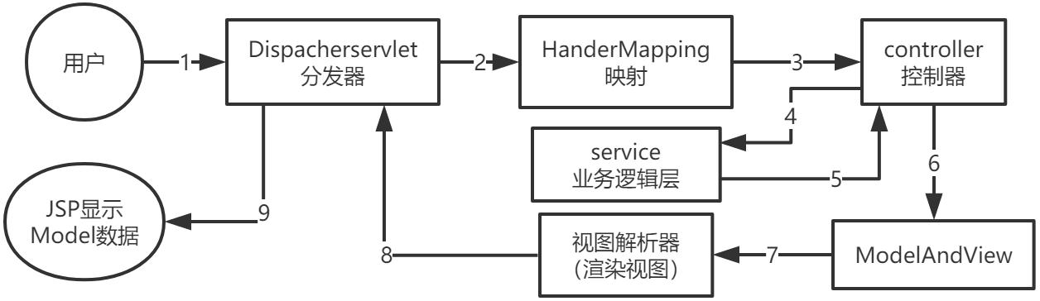
图2.1 Spring MVC流程图

2.5 数据库技术的选择
2.5.1 MySQL数据库
MySQL是一个轻量级的关系型数据库管理系统，该系统广泛应用在Internet上的小型和中型网站上。由于其体积小，速度快，使用成本低。MySQL作为网站数据库。基于MySQL的分析服务数据转换服务，很多新的功能已被添加，对Web标准的支持，带来了更多的支持，以及系统管理的调整是更方便，更可扩展性。。
MySQL是一个关系数据库管理系统。 把数据存储在不同的表，而不是把所有数据方在一个大的仓库，这增加了速度和灵活性，关联数据库存储数据。
2.5.2 MyBatis框架
MyBatis是一个基于Java的持久层框架。消除了几乎所有的JDBC代码和参数的手工设置以及结果集的检索。MyBatis 使用简单的XM或注解用于配置和原始映射，将接口和Java的POJO映射成数据库中的记录。
MyBatis的框架对JDBC进行了封装，它的存在使数据库的基本操作，变得更简单，更透明。MyBatis是一个半ORM框架，使用该框架，能够让开发起来很方便。通过自定义sql语句，可以使数据库的性能更为出色。MyBatis的操作都是围绕一个SqlSessionFactory实例。，通过与Spring 方法的共同协作，达到更高的效率。

2.6 Web应用容器
Tomcat是市场上广泛使用的Web应用程序服务器。Tomcat是Apache的下的一个开源子项目，Tomcat能够支持 JSP、PHP，在经过适当的配置后也可以支持 ASP，而且Tomcat具有跨平台特性，对于学习者和中小型应用项目来说，Tomcat是首选Web应用程序服务器。开发应用的方式已日趋成熟。虽然无法媲美的BEA的WebLogic在一些功能上，但它是开源免费的，所以在这方面它仍然是在小型和中型的应用是非常有竞争力的，材料采购管理系统最终部署在Tomcat目录。对于用户通过浏览器访问它。

2.7 本章小结
本章主要介绍了物资采购管理系统的关键技术，并在开发中使用的理论知识和SSM的三大框架，以及其原理进行具体的论述。

第3章 系统需求分析

3.1 总体分析
本文在调研企业物资管理系统的过程中，进行了全面细致的分析和显示系统的业务功能。本系统主要用于，购物商场或其他的相关企业，进行原材料的采购。
对于任何一个组织来说，供应商和产品信息也进行了系统化的管理，有利于监督采购部门的采购活动，并展示如何消耗的材料，从整体上降低了企业的采购、生产成本，通过更新的技术，能够使整个管理过程更加高效。虽然目前的现代物资采购管理系统中还存在一些问题，但随着物资采购体系与信息技术的逐渐融合，现代化的物资采购管理体系将更加成熟，能够实现企业生产能力的最大化。

3.2 系统功能分析
普通中小企业的物资采购管理流程，各个部门之间的物资需求，主要由采购部门全权负责。具体的负责内容有物资采购、库存管理、账目核算等多个方面。专门成立了采购管理部门，负责整个公司的物资采购管理，实现独立和统一的存货核算系统。
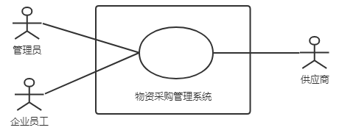
图3.1 客户关系管理系统边界图

公司在对采购管理流程再造并对组织机构调整后，非常需要对采购管理相关的业务进行升级，并建设一套信息化的软件。采购部对于采购计划，有权利按照实际采购周期采购，而影响生产的采购计划，由采购单位负责。而对于采购部来说，有权对设计选型明显不合理或劣质标准且垄断生产的产品时，有建议修改清单的权利。并及时通知对应部门。使用不符合规定的进料，无论任何理由，采购部都必须拒绝对其提供任何手续。而采购部门对违反采购制度的部门和个人进行记录，在进行考核的时候列入个人考核内容。采购部门的负责人有权在危机生产的情况下优先决策，再向总经理汇报。
采购部门为公司的采购管理机构，需要配合仓库部门，对公司的物资进行管理。并且主要负责全公司采购政策的制定，协调各个部门之间的采购计划，招标等。
现行采购过管理的特点：
- 采购部门执行负责人责任制，采购业务的价格对比与运营商分离。
- 每个材料单元被用作在采购管理最终使用单元，并监督购买的材料的质量和价格，并对它们进行比较，以确保公司财产和采购的质量。
- 采购业务主要由采购部门负责，主要负责组织和实施过程的管理和采购业务的控制。
（4）采购部门的采购管理使用材料机作为采购实体，并实现根据不同的采购材料，制定不同的采购计划和定价系统。，即比价采购、招标采购。
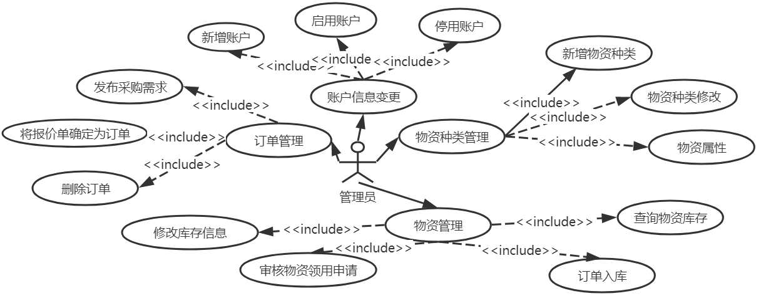
图3.2 管理员用例图
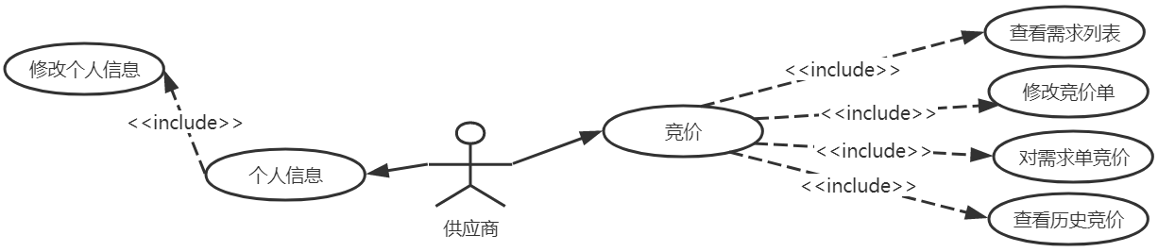
图3.3 供应商用例图

3.3 采购逻辑分析
需求分析阶段应建立系统和抽象内容的逻辑模型，以形成相应的数据的形式。在B/S系统中描述采购管理的重要信息。对企业物资采购规程分析过程中，需要对物资提供方、采购方案等问题进行调研。企业的物资采购应有独立部门，该部门主要采购工作方面的主要执行单位，形成内部采购工作的具体规则，组织采购招标和判断。还应对采购合同，进行责任落实机制，应当监督采购合同中的条款的实际执行，掌握业内供应商。
企业采购部门需要对各项采购项目中的具体内容进行立项与调研，通过采购预算方案的模拟，对采购的目标物进行确定。并了解相关材料的技术参数，如果必要的话，通过专家检查相关参数。

3.3.1 系统的业务流程分析
根据实际企业中的物资采购管理方式的调查与研究，并对企业的采购流程进行总结。在企业中一般都会有独立的采购部门。当企业库存不足，需要采购物质是，由一位负责人与多位成员之间相互沟通，将讨论的结果汇总，制定出一个合理、优秀的采购方案，并由领导负责申请采购，并在系统中发布采购需求。具体的供应商竞价流程图如图3.1所示，
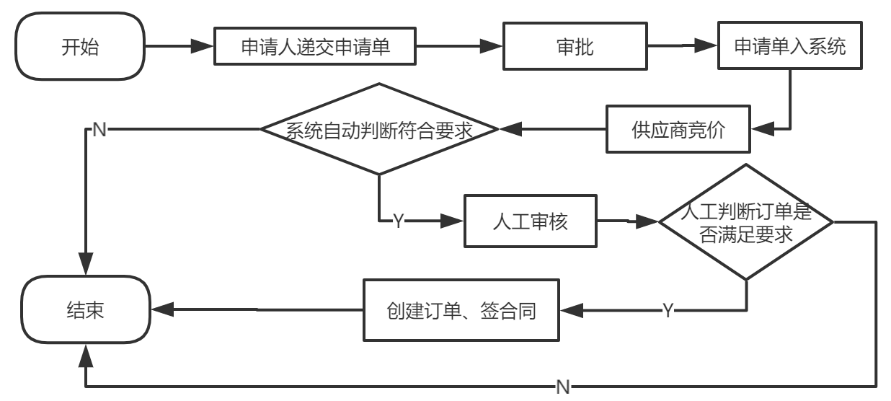
图3.4 提交采购需求流程图
物资采购的流程，应当包括以下内容：
（1）将需要采购的物品形成清单，以正确的方式提交到系统，并生成对应的采购需求单。
（2）相关的负责人，对采购需求单进行审批。审批通过后，进入需求单系统中。
（3）将采购需求单对供应商展示，收集和报价供应商的报价，并将其输入到系统中。完成竞价的相关操作。
（4）系统对供应商的报价进行审核，筛选完毕后。将筛选后的列表展示给企业中的相关负责人进行审核，有企业负责人选择最合适的报价方案进行采购，并确认采购合同。

3.3.2 采购模块需求分析
分析材料采购管理系统的业务功能和分析采购程序的业务流程后，系统的业务功能模块可以被确定。其中包括业务功能模块，如供应商信息管理，采购信息管理，系统管理，以及在线招投标管理。每天，相关部门人员负责管理上述各模块的信息。具体操作包括查询，添加，删除和更新操作的供应商信息。将采购信息汇总后，由相关人员进行编辑，并在采购管理系统之中进行发布，供应商根据系统中存在的物资采购需求表竞价。
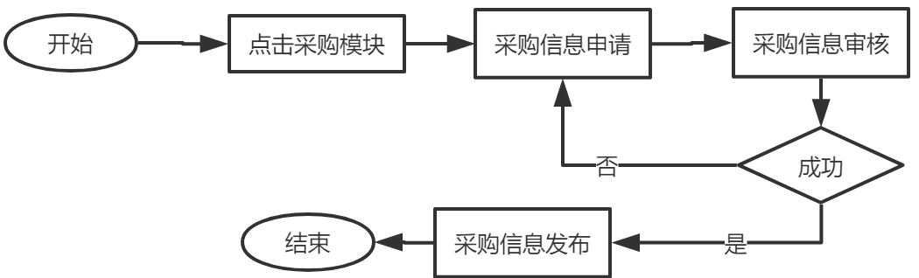
图3.5 物资采购信息发布流程图
从图3-2 物资采购信息发布流程图之中，在进入采购模块之后，需要进行采购物资的申请，申请审批之后，由系统会将物资采购需求信息发布于物资采购模块中。最后，对于原材料采购需求列表中的供应商投标。采购管理系统包括各种数据信息，材料信息，采购信息，财务信息等，并且都是大数据量的。

3.4 安全因素分析

3.4.1 采购安全因素分析
对物资采购管理系统的设计，除了满足主要的功能之外，还要对其安全性能需求进行分析，包括整个系统各个模块之间的速度，数据库运行的稳定性以及故障等。
物资采购管理系统的数据库负责对各个业务模块产生的数据信息进行存储，因此总体的数据内容应该满足多用户并发时，产生的数据，有可能存在一致性的问题。当数据信息被存储和处理，可能会发生错误，所以系统的安全性应放置在第一位。因此，安全是系统的软件程序的部署和实施中最重要的内容。
通过网络实现某些行为势必造成风险，以及物资采购行为是相对于其他类型的行为，对于完全性的要求会更高。不同的电子产品都有一些共同的特点，并存在一定的差异。出于这个原因，与安全相关的模块部门忽视了在这个系统中，这样的分析和设计必须进行安全研究，以确保公平的购买得到正确实施。采购的安全问题尤为重要。
系统设计过程中需要充分考虑几个方面的问题。
（1）对系统中的数据及文件加密性保护设计。
（2）对数据来源途径与其中的信息准确性进行认定。
（3）确认用户的身份之后，用户才被授权执行与操作权限，对用户的操作权限进行严格检验，有效提高采购管理系统的安全性。
（4）在处理功能模块的数据信息的过程中，有必要确保数据信息传输的安全性，并且重要的数据信息被加密，然后被发送。

3.4.2 安全设计结构分析
基于上述内容的分析，可以发现，由传输特性产生的数据的安全性和完整性属于该系统的可靠性参数的内容，确保了数据传输的安全性和完整性。在具体数据传输方面，有必要通过一定的技术来建立一个安全的环境。利用多种技术，如数据加密和数字认证提高数据安全性。
对于采购管理系统，其数据信息在传输的时候，需要确保数据信息的安全性，将数据加密后进行传输，操作被有效地保证，采购管理系统安全性进行提升，并完成在客户端和服务器之间连接的处理。

第4章 系统总体设计

4.1 系统总体结构设计
系统的设计为本文的重点部分，本章将进行物资采购管理系统的整体结构进行了详细分析，并分析数据结构，对物资采购管理系统的安全设计进行论述，以及数据库方面会进行详细说明。
对于物资采购管理系统而言，焦点的最重要的部分应该是对系统的业务功能，系统的结构设计关键点是业务功能模块。根据软件工程的知识体系，以树状模型作为系统主要特征的描述关系。对于不同的模块，模块之前存在依赖性关系的特征。把系统核心的概括作为树根的部分，其他子系统根据具体的文档、需求来实现与之对应的功能。
根据上述的需求分析结果，物资采购管理系统的主要任务是：利用信息技术、控制、管理采购计划、出入库、订单入库、库存结算等环节，从供应商信息到物资入库，从申请领用物资到物资出库，所涉及的关键业务必须通过计算机网络进行处理。根据结构化方法来设计物资采购管理系统，本采购管理系统从功能上可做如下划分。
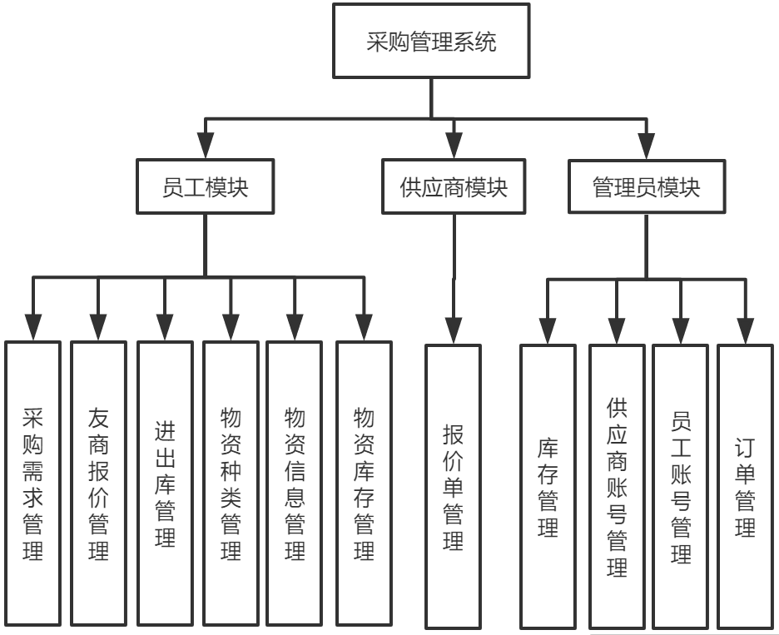
图4.1 系统模块划分图

4.1.1 系统登录模块设计
本系统中，账户分为三个类型，分别是普通员工、供应商账户、管理员，每个账户登录时进入的界面各不相同，与业务处理流程相似，如图4.2所示
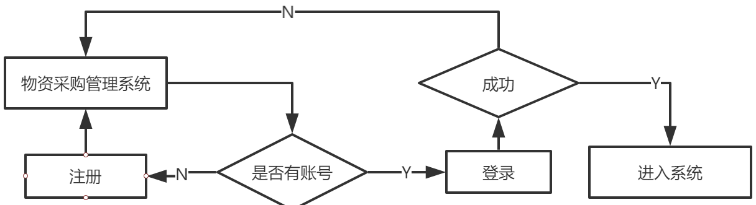
图4.2 用户登录流程图

4.1.2 采购需求模块设计
当发现仓库中物资不足时，员工能够提交物资采购申请，进过相关责任人审核后。得到一个采购需求编号，采购需求单号保存在数据库中，清楚的写明相关操作人员信息、期望交货时间、采购物质的原因。
系统中会显示采购需求信息，供应商对其展开竞价，产生竞价单信息流。在到达规定时间、或管理员关闭后，供应商报价功能关闭。由责任人审核报价单，确定报价单合理后，再确认订单，供应商开始生产、运输物资。仓库管理人员对订单进行确认。物资采购总体流程图如4.3。
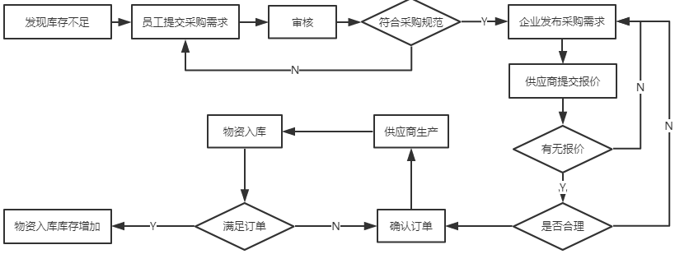
图4.3 物资采购总体流程图

4.1.3 个人信息管理功能
个人信息管理功能，这是由用户操作，并且可以修改个人信息。图4.4为个人信息管理流程图。
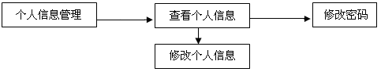
图4.4 个人信息管理详细图
4.1.4 管理员账号管理功能
（1）员工账号管理功能
管理员所拥有的权限，创建、修改、停用员工的账号。能够实现账户的启停功能。图4.5为员工账号管理流程图。
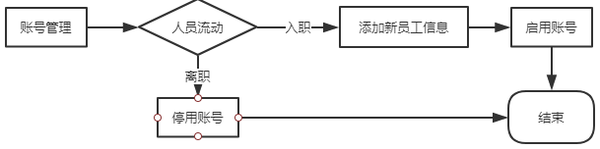
图4.5 员工账号管理流程图
（2）供应商账号管理功能
管理员所拥有的权限，创建、修改、停用供应商的账号。能够实现账户的启停功能。图4.6为供应商账号管理流程图。
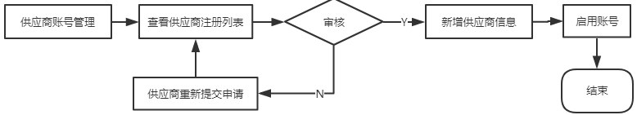
图4.6 供应商账号管理流程图

4.2 系统网络拓扑图设计
综合分析企业在采购管理过程中的需要，并结合企业的自身情况，可以定制更加适合其功能发挥的系统设计，能够对实现的系统框架结构产生重要的影响。但是身处用户方考虑，其并不在乎功能的实现方式。用户通常会将关注重点放在软件的易用性和功能性方面。所以单就系统设计，从程序设计人员的角度来说，需要充分了解需要设计的系统。系统选择成为所涉及环节当中的重点问题。
结合某企业当中的采购中心的详细情况，并对物资采购流程情况的分析后发现，本物资采购管理系统更适于采用B/S软件体系结构，同时需要提高系统的安全性和保密性。
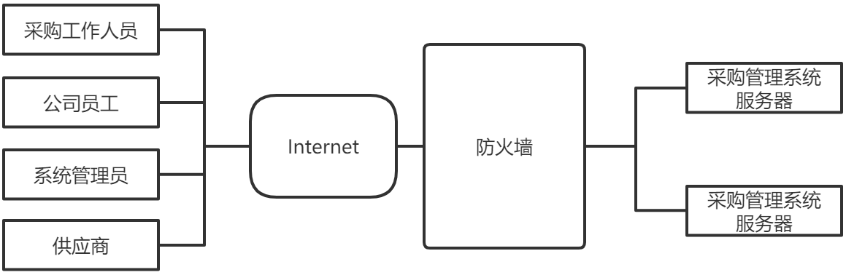
图4.7 系统网络拓扑图

4.3 数据库设计

4.3.1 数据库需求分析
在MySQL数据库中，使用Navicat开发工具进行开发。需求分析中数据字典的存储条目所述定义，在数据库中建立多个相应的基本表。表中各字段的定义，并添加建立相关联的主键、外键和索引。在数据库设计过程中，需用充分考虑数据之间的关系。从而实现项目系统高效构建，减少后期维护难度系数。

4.3.2 数据库概念设计
本节将采用E-R图的形式介绍各个实体，系统中实体包括供应商、公司员工、数据字典、采购需求、供应商报价、订单、原材料分类、仓库物品流水、物品信息分类。
员工信息实体的E-R图，如图4.8所示：
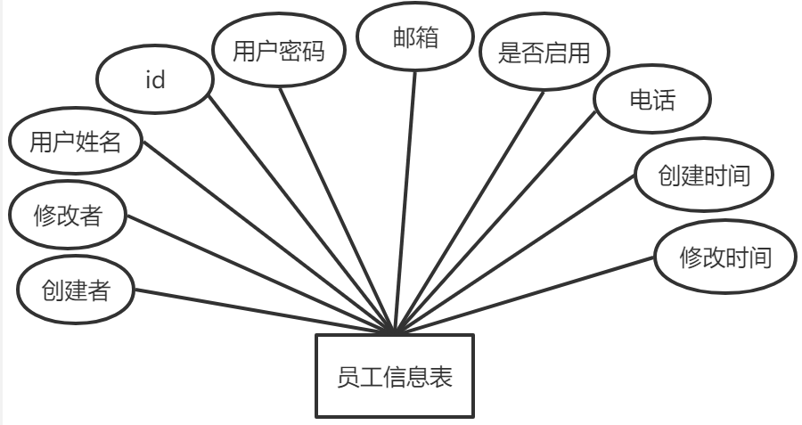
图4.8 员工信息E-R图

供应商信息实体的E-R图，如图4.9所示：
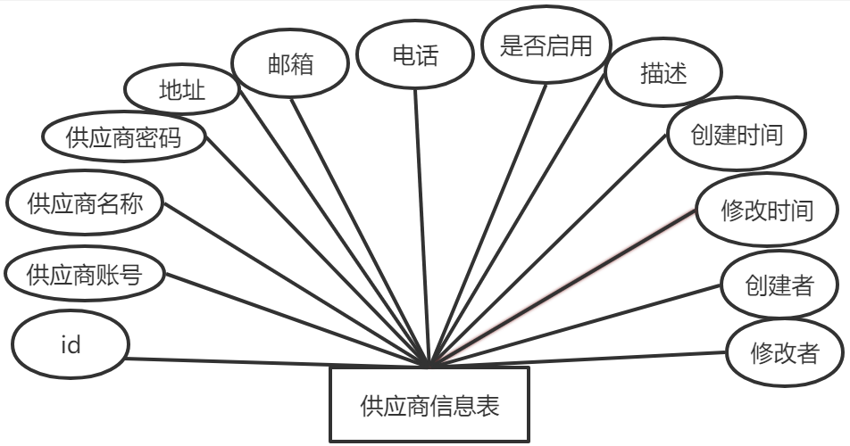
图4.9 供应商信息E-R图

材料信息实体的E-R图，如图4.10所示：
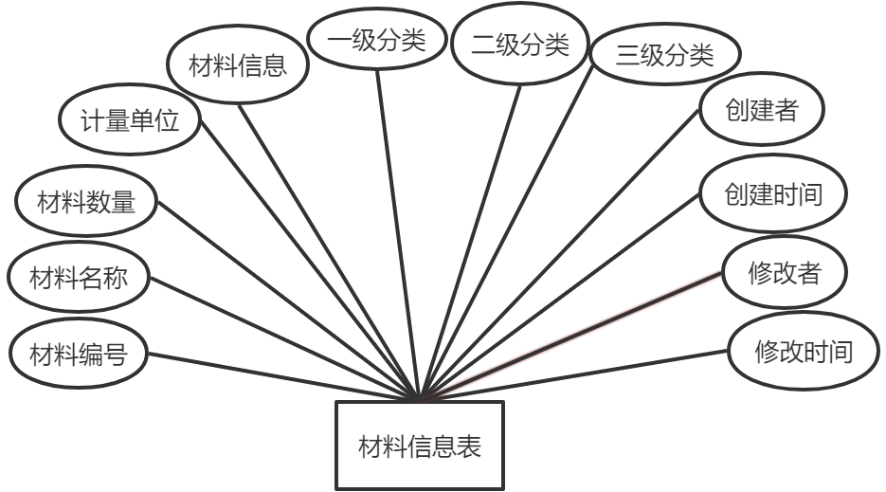
图4.10 材料信息E-R图

采购需求实体的E-R图，如图4.11所示：
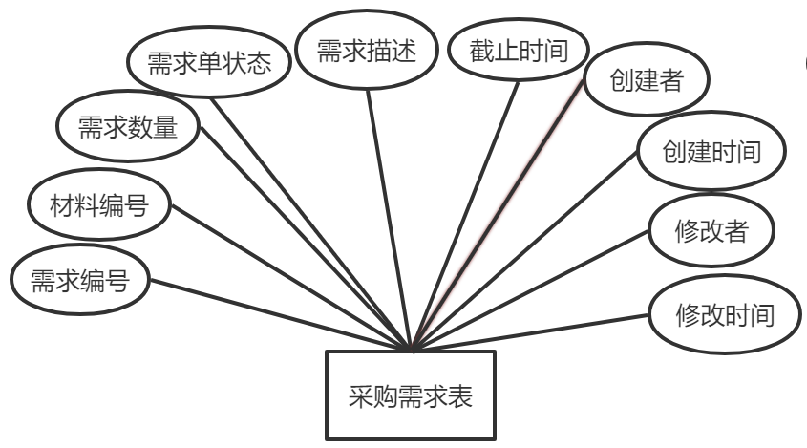
图4.11 采购需求E-R图

供应商报价实体的E-R图，如图4.12所示：
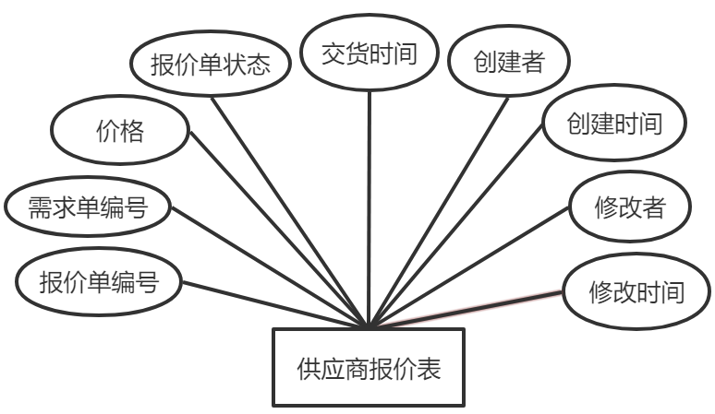
图4.12 供应商报价E-R图

订单确认实体的E-R图，如图4.13所示：
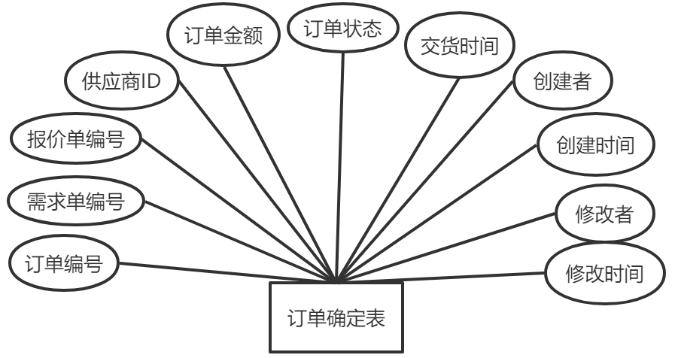
图4.13 订单确认E-R图

物资流水信息实体的E-R图，如图4.14所示：
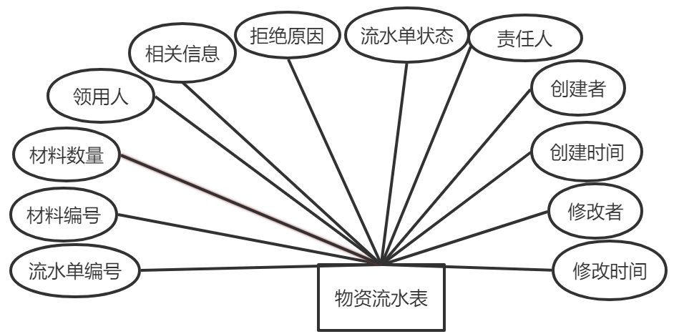
图4.14 物资流水E-R图

分类信息实体的E-R图，如图4.15所示：
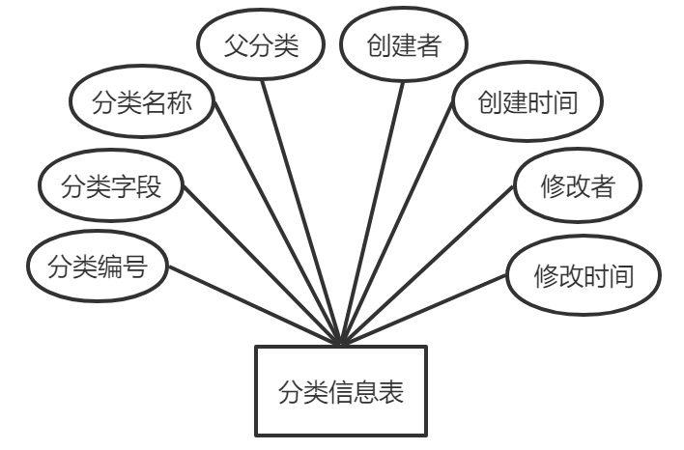
图4.15 分类信息E-R图
系统实体中员工信息与采购清单的关系为1:M，分类信息与材料信息的关系为1:1，材料信息与物品采购清单的关系为M:N，物品采购清单与供应商报价的关系为1:M，供应商信息与供应商报价的关系为1:M，清单确定表与供应商报价的关系为1:M ，清单确认表与仓库流水信息表的关系为1:1。如图4.16所示
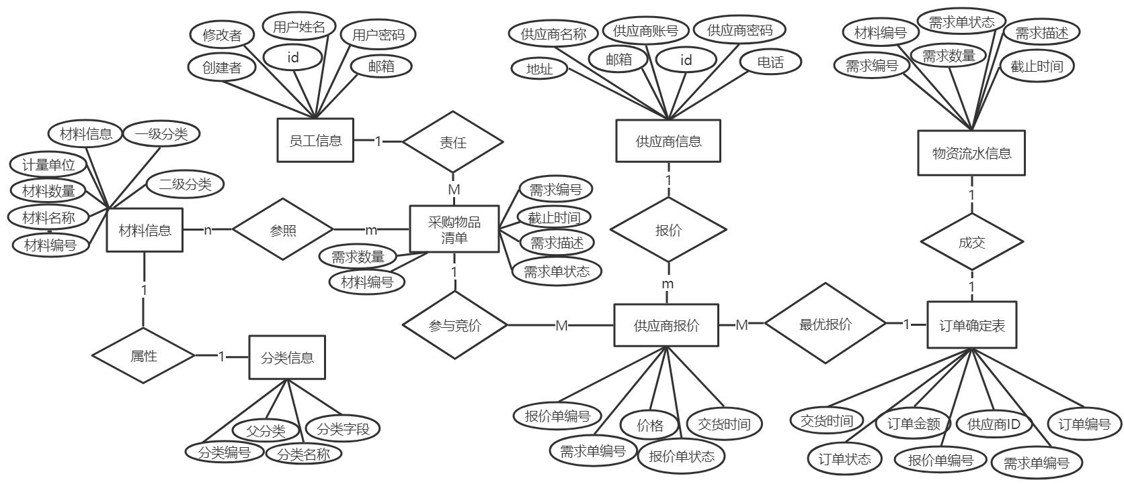
图4.16 采购模块联系E-R图

4.3.3 数据库物理模型设计
系统中的表有供应商表、公司员工表、数据字典表、采购需求表、供应商报价表、订单表、原材料分类表、仓库物品流水表、物品信息分类表。
(1)user_info表
使用user_info表记录员工数据。为了更好的区分不同用户角色之间的差异，所以使用两个表，分别来记录员工信息和系统信息。其中的基本字段有id、员工的登录账号、密码、用户昵称、邮件、联系方式、部门ID、账号是否被使用、创建者、创建时间、修改者、修改时间。用户名和密码，作为进入系统的唯一凭证。
表5.1 user_info表
字段名 | 类型 | 长度 | 允许空 | 备注
id | INT | 11 | 否 | 用户编号、自动增长
user_code | VARCHAR | 20 | 否 | 用户账号
user_name | VARCHAR | 20 | 否 | 用户姓名
password | VARCHAR | 20 | 否 | 用户密码
user_email | VARCHAR | 50 | 是 | 用户邮件
user_tel | VARCHAR | 20 | 是 | 用户电话
dept_id | INT | 11 | 否 | 部门编号
is_use | INT | 11 | 否 | 是否启用
create_by | INT | 11 | 是 | 记录创建者
create_date | DATETIME | 0 | 是 | 记录创建时间
modify_by | INT | 11 | 是 | 记录修改者
modify_date | DATETIME | 0 | 是 | 记录修改时间
(2)customer_info表
供应商表，customer_info中展示的就是供应商的情况，字段包括id、供应商登录账号、密码、昵称、地址、email、电话、描述、账号是否被使用、创建者、创建时间、修改者、修改时间。不同的供应商拥有不同的ID号，所以每个供应商都会有一个不同的编号。
表5.2 customer_info表
字段名 | 类型 | 长度 | 允许空 | 备注
id | INT | 11 | 否 | 供应商编号、自动增长
customer_code | VARCHAR | 20 | 否 | 供应商账号
customer_name | VARCHAR | 20 | 否 | 供应商姓名
customer_password | VARCHAR | 20 | 否 | 供应商密码
customer_email | VARCHAR | 50 | 是 | 供应商邮件
customer_addr | VARCHAR | 100 | 是 | 供应商地址
customer_tel | VARCHAR | 20 | 是 | 供应商电话
customer_desc | VARCHAR | 500 | 否 | 供应商描述
is_use | INT | 11 | 否 | 是否启用
create_by | INT | 11 | 是 | 记录创建者
create_date | DATETIME | 0 | 是 | 记录创建时间
modify_by | INT | 11 | 是 | 记录修改者
modify_date | DATETIME | 0 | 是 | 记录修改时间
（3）material_info表
材料信息表中material_info，主要用于记录企业仓库中的材料类型、数量。其展示的就是与这个材料相关的信息，字段包括id、材料名、仓库中的库存、计量单位、详细描述、分类信息、创建者、创建时间、修改者、修改时间。不同的材料拥有不同的ID号，可以与材料名作为搜索的关键字。还能记录企业中采购的商品信息。
表5.3 material_info表
字段名 | 类型 | 长度 | 允许空 | 备注
id | INT | 11 | 否 | 材料编号、自动增长
material_name | VARCHAR | 20 | 否 | 材料名称
material_quantity | INT | 11 | 否 | 材料数量
material_unit | VARCHAR | 10 | 否 | 材料计量单位
material_info | VARCHAR | 200 | 是 | 材料信息
category_level1 | INT | 11 | 否 | 材料一级分类
category_level2 | INT | 11 | 否 | 材料二级分类
category_level3 | INT | 11 | 是 | 材料三级分类
create_by | INT | 11 | 是 | 记录创建者
create_date | DATETIME | 0 | 是 | 记录创建时间
modify_by | INT | 11 | 是 | 记录修改者
modify_date | DATETIME | 0 | 是 | 记录修改时间
（4）采购需求表
采购需求表quote_info，用于记录企业的采购需求。其中的字段包括ID、材料ID、采购数量、需求单状态、需求描述、需求单截止日期、创建者、创建时间、修改者、修改时间。负责人申请购买材料，会得到采购订单号，订单号关联的订单中，写明操作人员信息、期望交货时间、采购这些物质的原因。通过采购人的ID，得到采购的部门号，以及相关信息。向供应商展示需求时，会隐藏掉采购人信息，避免发生内幕交易。采购需求单的状态分为三种，第一种是采购中，第二种是采购完成，第三种是采购失败。
表5.4 quote_info表
字段名 | 类型 | 长度 | 允许空 | 备注
id | INT | 11 | 否 | 需求单编号、自动增长
material_id | INT | 11 | 否 | 采购材料ID
quote_quantity | INT | 11 | 否 | 采购数量
quote_status | INT | 11 | 否 | 采购单状态
quote_desc | VARCHAR | 500 | 是 | 采购单描述
quote_endtime | DATETIME | 0 | 是 | 采购单截止时间
create_by | INT | 11 | 是 | 记录创建者
create_date | DATETIME | 0 | 是 | 记录创建时间
modify_by | INT | 11 | 是 | 记录修改者
modify_date | DATETIME | 0 | 是 | 记录修改时间
（5）供应商报价表
供应商报价表bid_info，用于记录供应商对需求单的报价记录。其中的字段包括ID、需求单ID、报价的总额、报价单状态、预计交货时间、创建者、创建时间、修改者、修改时间。由供应商团队派出一个代表，对企业的物资需求进行分析，并给出该商品的价格，企业也可以修改所给出修改其报价。对供应商的报价进行筛选，以得到最优的采购资源。
表5.5 bid_info表
字段名 | 类型 | 长度 | 允许空 | 备注
id | INT | 11 | 否 | 报价单编号、自动增长
quote_id | INT | 11 | 否 | 采购需求单编号
bid_total_price | DOUBLE | 0 | 否 | 报价
bid_status | INT | 11 | 否 | 报价单状态
time_deliver | DATETIME | 0 | 否 | 交货时间
create_by | INT | 11 | 是 | 供应商id
create_date | DATETIME | 0 | 是 | 记录创建时间
modify_by | INT | 11 | 是 | 记录修改者
modify_date | DATETIME | 0 | 是 | 记录修改时间
（6）订单确认表
订单确认表order_form，用于记录企业即将确认的订单的详细信息。其中的字段包括ID、需求单ID、报价单ID、对应的企业ID、成交价格、订单的状态、具体交货的时间、订单确定者、订单确定时间。可以有系统自动生成，也可以由管理员手动添加，具体的采购方案，会根据采购需求单号，保存在数据库中。
表5.6 order_form表
字段名 | 类型 | 长度 | 允许空 | 备注
id | INT | 11 | 否 | 订单确认单编号、自动增长
quote_id | INT | 11 | 否 | 采购需求单编号
bid_id | INT | 11 | 否 | 报价单编号
customer_id | INT | 11 | 否 | 供应商ID
bid_total_price | DOUBLE | 0 | 否 | 成交价格
order_status | INT | 11 | 否 | 订单确认单状态
time_deliver | DATETIME | 0 | 否 | 交货时间
create_by | INT | 11 | 是 | 供应商id
create_date | DATETIME | 0 | 是 | 记录创建时间
modify_by | INT | 11 | 是 | 记录修改者
modify_date | DATETIME | 0 | 是 | 记录修改时间
（7）物资流水表
物资清单报表material_record，主要用于记录仓库中的物资流动情况，对于物资进入仓库，物资流出仓库进行全方位的追踪。其中的字段包括流水清单号、对应的物品ID、物资的数量、领用员工ID、仓库管理员ID、备注、流水清单的状态、创建者、创建时间、修改者、修改时间。通过此表中的数据，能够得到仓库中物资的进出状况，方便统计相关的信息。同时也通过多个责任人的形式，避免员工徇私舞弊的情况。
表5.7 material_record表
字段名 | 类型 | 长度 | 允许空 | 备注
id | INT | 11 | 否 | 物资流水编号、自动增长
material_id | INT | 11 | 否 | 材料编号
material_num | INT | 11 | 否 | 材料数量
user_id | INT | 11 | 否 | 领用人
use_reason | VARCHAR | 200 | 是 | 领用原因
refuse_reason | VARCHAR | 255 | 是 | 拒绝原因
record_status | INT | 11 | 否 | 物资流水记录状态
manager_id | INT | 11 | 否 | 责任人
create_by | INT | 11 | 是 | 供应商id
create_date | DATETIME | 0 | 是 | 记录创建时间
modify_by | INT | 11 | 是 | 记录修改者
modify_date | DATETIME | 0 | 是 | 记录修改时间
（8）物资分类信息表
物品分类信息表material_category，与其名称一样，就是用于设定物资的信息，使得查找时变得方便，也使物品信息更加有规律。该字段包括类别ID、类别名、父类别ID、类别号码、创建者、创建时间、修改者和修改时间。分类信息是一个一个水平逐步细分。便于用户快速查找到对应的信息。
表5.8 material_category表
字段名 | 类型 | 长度 | 允许空 | 备注
id | INT | 11 | 否 | 物资分类编号、自动增长
category_code | VARCHAR | 20 | 否 | 物资分类代号
category_name | VARCHAR | 20 | 否 | 物资分类名称
parent_id | INT | 11 | 否 | 父分类名称
create_by | INT | 11 | 是 | 供应商id
create_date | DATETIME | 0 | 是 | 记录创建时间
modify_by | INT | 11 | 是 | 记录修改者
modify_date | DATETIME | 0 | 是 | 记录修改时间

4.4 安全性设计
通过系统安全性功能，可以保障信息传递的安全，通过设计专门的信息收集和管理模块，它有利于提高系统的安全级别，并提供信息收集方便的接口，从而可以提高系统的安全性和效率。
信息的抓取可以设计为抓取多个层次，也可以按前端与后端来进行安全设计。在物资采购管理系统中，信息发送处理主要包括：对重要数据，例如，执行登录密码或类似操作时，进行MD5加密。在用户输入密码后，在前端使用JavaScript代码，来进行MD5加密。并使用POST的方式，把数据报文传输到后端。后端在进行二次MD5，得到二次密文，并与数据库中的值进行比较，若一致，则准许登录。在各个模块之间传输时，数据经过相关协议的加密后，再在各个模块之间进行传输，能够在更大的程度上确保数据的安全。
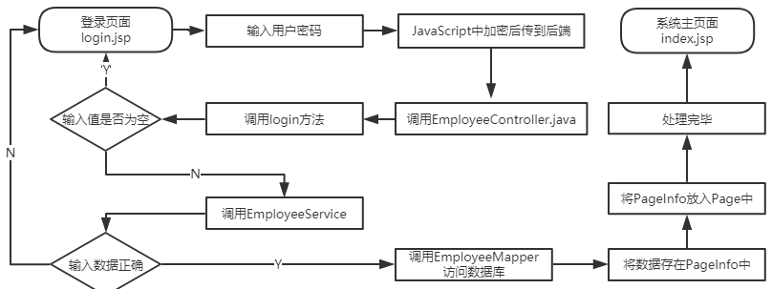
图4.17 登录加密流程图
为了确保系统信息不被泄露，也不会被修改，以确保物资采购的安全性和公平性，采购过程中应更加完整，保密，建立相应的安全机制。整个采购管理系统的业务功能模块进行处理，以及用户的相关操作和行为记录，以及用户的整个操作过程被记录在数据库中。方便日后的整理与统计。

4.5 本章小结
本章针对上章提出的需求，对物资采购管理系统进行整体的设计，具体包括总体结构的设计，确定了各个模块之间的数据传输形式。为了能够确保系统安全有效，对系统的数据交换标准和网络结构和安全性进行了设计，为物资采购系统奠定坚实的基础。

第5章 系统的详细设计与实现

5.1 系统架构的详细设计与实现
在物资采购管理系统中，通过Maven整合SSM框架搭建的。在系统开发时，创建的包是分层创建，将相似功能的文件，存放在同一个包中。
项目中具体的层次结构如下：
- com.caiqian.controller包，控制层的类存储在这个包，并且每个类表示的功能模块。
- com.caiqian.bean包，其中都是数据对象的POJO，里面的每一个类都对应着一张数据库表。
- com.caiqian.constant包，其中的类用于配置系统中一些常量的数据，使之能被调用。
- com.caiqian.DTO包，其中是数据对象拓展的POJO，在多表查询时使用。
- com.caiqian.mapper包，可以通过其中的接口，调用数据库语句。一个mapper接口，对应一个xml文件。
- com.caiqian.Service包，其中的接口和类，主要用于实现业务的逻辑，通过调用mapper类的接口，来实现操作数据库。
- resource包是一些资源和系统，例如用于控制数据库连接的各种参数，SSM框架的配置文件
- Webapp有项目的表示层的文件，并显示页面，JS样式文件中，在不同的子包放置。目录结构图如图5.1所示。
- Static中包含第三方框架的代码，JS文件与CSS样式文件，也包含系统页面中所使用的图片。
- JSP中存放着系统中的所有JSP页面文件。
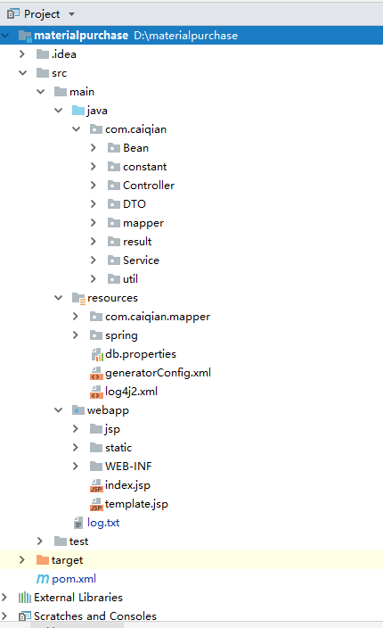
图5.1 目录结构图

5.2 系统中各功能模块的详细设计与实现
该系统具有界面友好，结构清晰。前端页面被分成三个部分，分别是header、footer、主要显示区域。在Index页面的 header 部分是系统项目名称，左侧采用列表的方式，右上方显示用户信息，并且集成登录退出功能，可视化更强。位于左侧的各大模块，可以点击进行展开。并且有相应的子模块，具有类似功能的模块被组装，以方便用户的使用。右上侧使用标签选项卡，点击各选项卡可进行对应的操作。

5.2.1 确认用户登录界面的详细设计与实现
分别建立企业员工和供应商账户的登录页面，主要功能是验证用户的身份，并确定用户的权限，账号是否启用等信息。对于本物资采购管理系统，用户账号主要分为三种类型，根据用户可以对系统操作的权限大小，依次分为系统管理员、普通员工账户，供应商账户。系统管理员帐户在该系统中最大的权限，可以保持在数据库中的关键内容。能够创建一个普通员工的帐户并分配权限给员工的帐户，员工账户可以使用大多数的功能。

5.2.2 材料管理模块的详细设计与实现
库存管理模块主要包括，对库存的增删改查，并在数据库中记录操作库存数据的人与时间。在本系统中对库存模块，着重进行了设计。因为库存管理是物资采购管理的源头，物资采购管理中的大部分业务都与库存有关联。因此设计好库存模块，才能够为系统奠定扎实的基础。
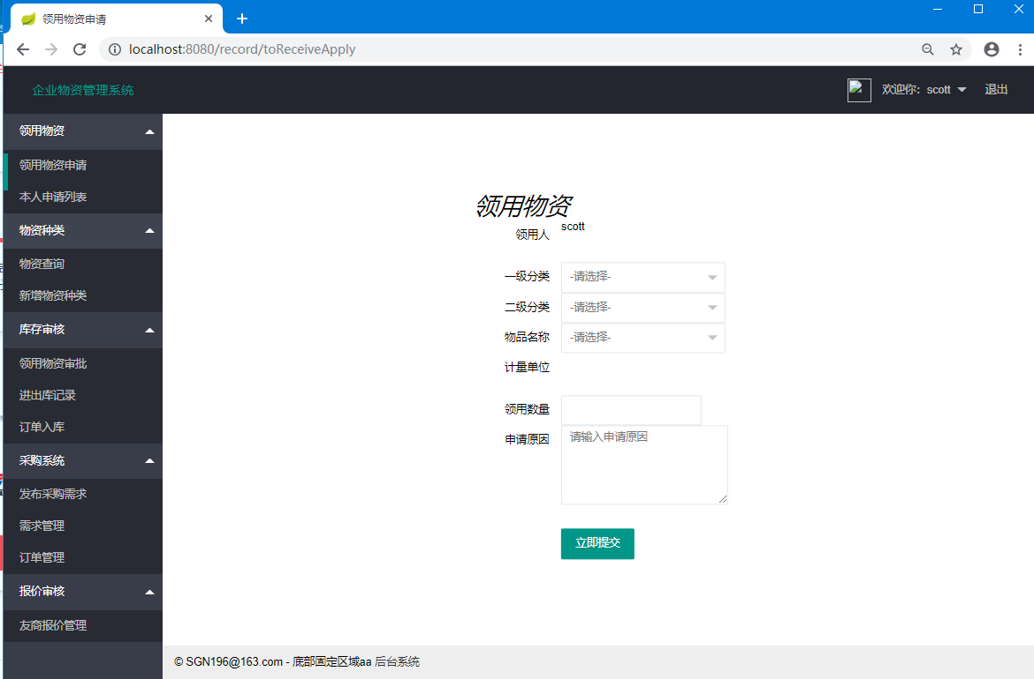图5.2 物资管理系统页面
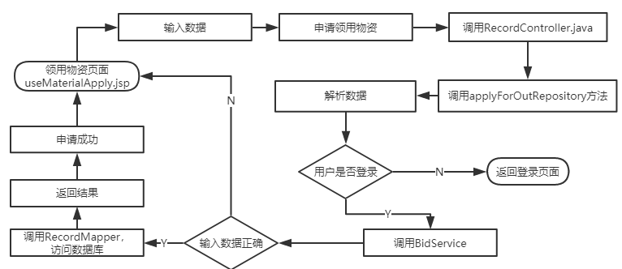
图5.3 申请领用物资程序流程图
当采购需求审核通过后，系统记录下，审批责任人。并在采购需求列表中，可以看见相关需求单处于采购状态。这时只有管理员可以对其进行关闭或者修改。

5.2.3 出入库管理的详细设计与实现
出入库管理是物资采购管理的一个重要组成部分。除了对采购材料的收入外，还需进行资料统计和记录普通员工领用材料的记录。仓库管理经理对购买的合格物品进行检查，并进行入库操作。
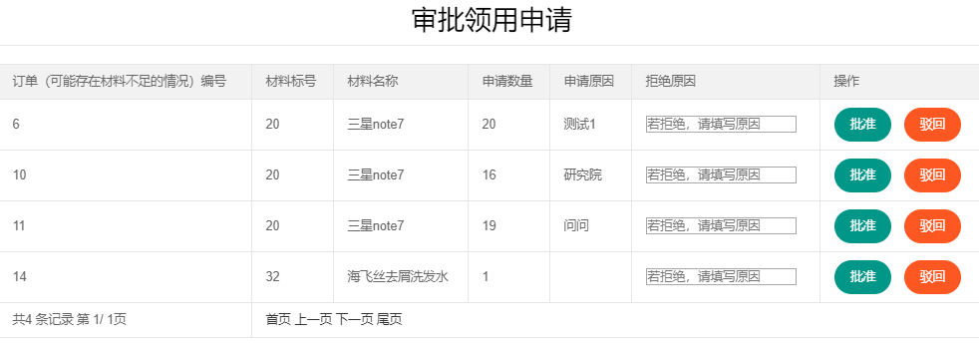
图5.4 领用物资审核页面
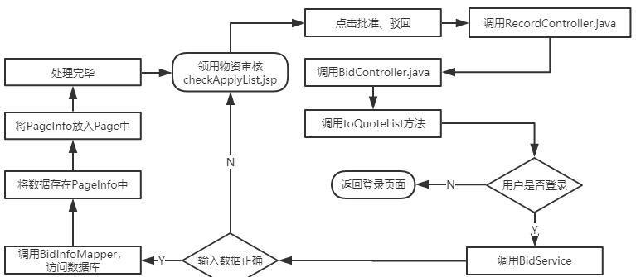
图5.5领用物资审程序流程图
采购需求单的查询也可以按照采购需求单编号、负责人名称、供应商名称、材料名称等数据，进行单独或者联合查询。

5.2.4 物资采购模块详细设计与实现
采购流程是按照采购需求单的确认，到供应商提供采购单的报价，再到确定订单。共三个环节，同时也是物资采购管理系统的核心。
企业内部的物资匮乏时，仓库中库存不多时。会由专人负责提交物资需求清单，并根据企业实际情况，确定需要采购的物资数量，并将采购需求数据录入到电脑中汇总。
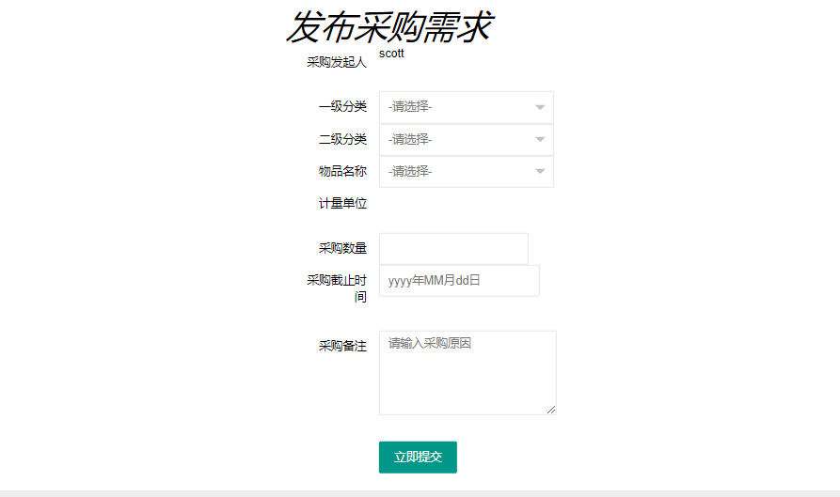
图5.6 发布采购页面
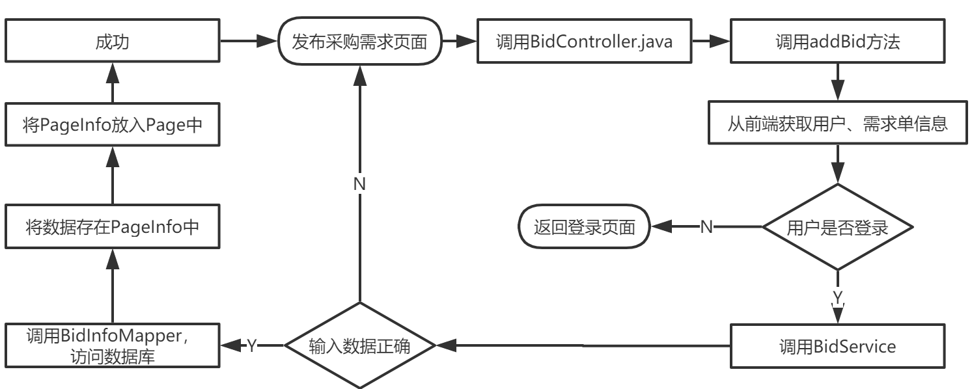
图5.7 发布采购程序流程图
采办人员接受采购需求后，需要进行确认，并根据实际情况，判断是否要进行此物资的采购。
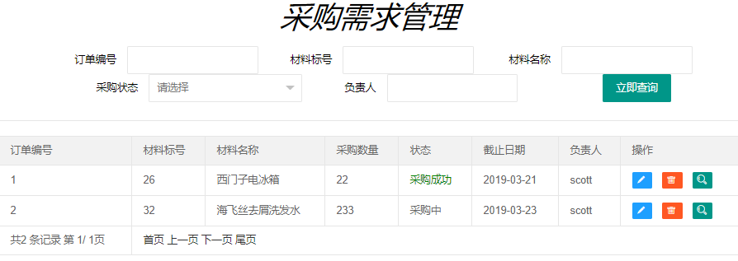
图5.8 采购需求管理界面
确认后，物资采购管理系统会生成一个采购需求单，以供其他企业提供报价。同时，将根据实际情况，没有必要进行离线招标工作。如果是这样，可以使用采购计划要执行的功能。

5.2.5 竞价单管理的详细设计与实现
当企业发布采购需求单，并录入到系统后。采购工作人员可以发送信息给供应商，供应商可以对采购需求订单提供报价，系统将报价记录，并在保存进数据库中。拥有高级权限的管理人员可以对竞价单进行增删改查，并且操作都会被记录到数据库中，通过字段确定每次修改的责任人。采购工作人员对商品信息进行操作时，系统页面会对商品类控制层的方法进行调用，在商品控制层中调用Service层的方法，并保存修改的内容，最后调用DAO层方法，将对商品信息的操作存入数据库中。
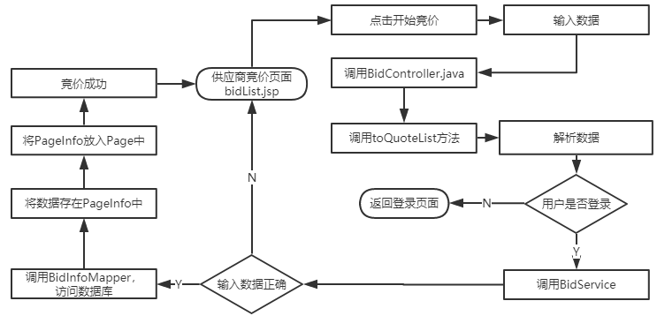
图5.9 供应商竞价程序流程图
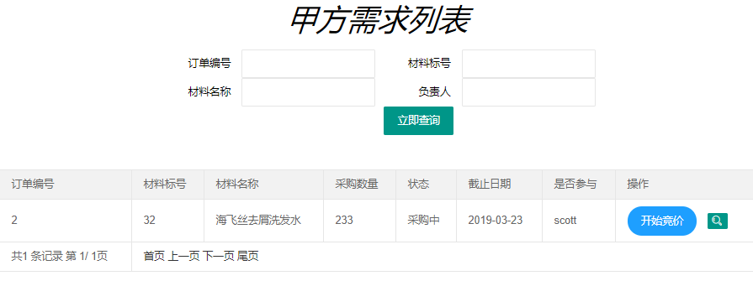
图5.10 供应商竞价页面
时间到达采购需求单截止期限，系统就会根据最优的结果，选择最优秀的一个供应商来确定成交，同时生成订单信息。按照采购规范的相关内容，采购订单被批准，以及订单的采购根据采购规范的相关内容进行。一购人员的提交过程中，应获得相应的领导批准，可以按计划生成的结果。

5.2.6 报价单管理的详细设计与实现
截止日期到达时，有员工根据报价单的金额，再根据实际情况，平衡价格与质量的风险。选择合适的报价单生成订单。
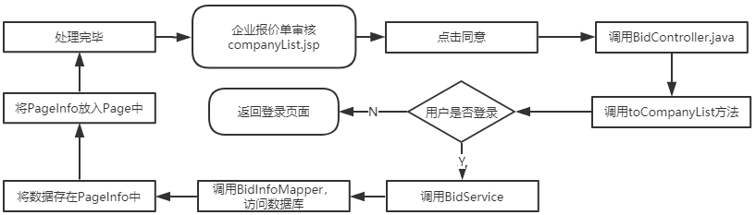
图5.11 报价单管理程序流程图
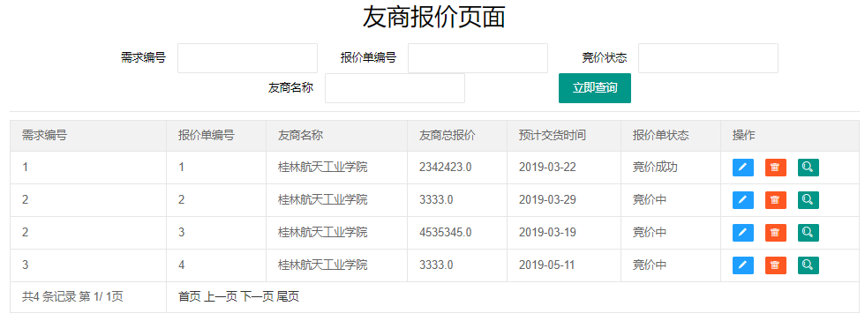
图5.12友商报价管理页面

5.2.6 订单管理的详细设计与实现
进行订单的确认，并与该企业生成对应的订单。
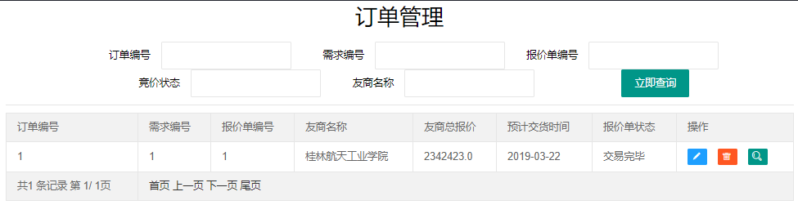
图5.13 订单管理页面
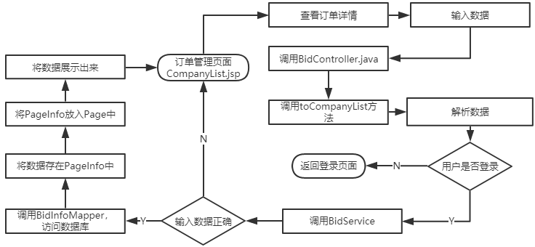
图5.11 订单管理程序流程图

物资采购管理模块的主要核心是对采购订单，进行增加、删除和修改。展示订单的相关信息，以及对相关业务的处理。在日常的企业运作中，通常会产生众多的物资需求，这些要求通常由采购办公室收集，数据信息汇总，形成相应的数据报告信息。根据采购物资的不同，信息是按照不同的类别管理，形成并提交给相关部门的领导，是审计所需的报表信息。

5.3 本章小结
本章主要介绍如何实现项目，首先是介绍项目目录结构，再到主要功能的实现，接着是采购需求的管理、采购订单的管理、友商竞标系统、物资单价的管理。详细的功能设计，其次是页面设计，并展开操作页面，对于每个功能节点和操作方式流程，以及实现的方式。

第6章 系统测试

6.1 测试目的及方法
为了提高系统稳定性、安全性，同时满足用户的需求，因此本章节进行系统测试，其目的是检测系统6大模块是否存在漏洞，以及是否能正常使用。本次测试主要采用黑盒测试。

6.2 测试案例

6.2.1企业用户登录功能测试
用户登录功能的测试用例见表6.1所示。
表6.1登录功能用例
编号 | 学号 | 密码 | 预期结果 | 实际结果
1 | 空 | 空 | 请填写此字段 | 请填写此字段
2 | 222 | 空 | 请填写此字段 | 请填写此字段
3 | 222 | 333 | 请填写此字段 | 请填写此字段
4 | 222 | 222 | 登录成功 | 登录成功
测试用例1，用户名为空，密码为空，直接点击登录按钮，前端提示“请填写此字段”。如图6.1所示
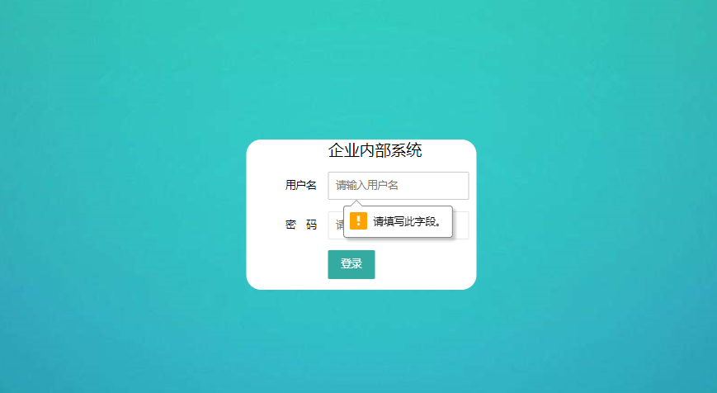
图6.1请填写此字段
测试用例3，当账号为222，密码为333时，系统进行提示账号或密码错误。如图6.2所示
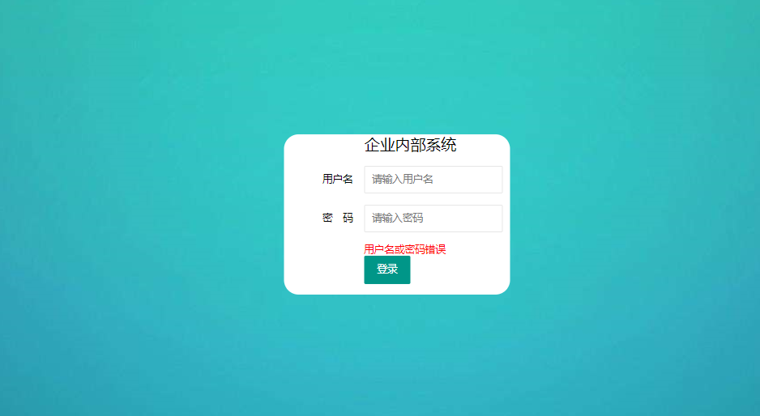
图6.2账号或密码错误

6.2.2供应商用户注册功能测试
用户注册功能的测试用例见表6.2：
表6.2注册功能用例
编号 | 用户名 | 密码 | 确认密码 | 昵称 | 预期效果 | 实际效果
1 | 空 | 空 | 空 | 空 | 学号不能为空 | 提示必填项
2 | CWX333 | 空 | 空 | 空 | 姓名不能为空 | 提示必填项
3 | CWX666 | 123456 | 123456 | 友商001 | 注册成功 | 注册成功
测试用例1中，当用户名为空，密码为空，确认密码为空，昵称为空时，提示这是必填字段。如图6.3所示
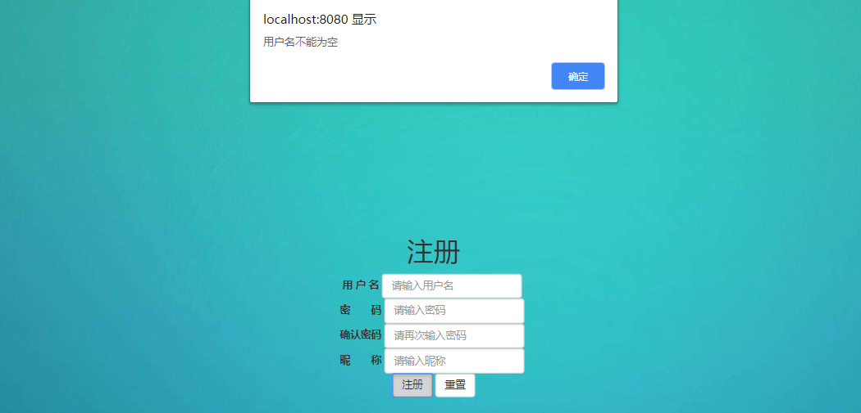
图6.3用户名不能为空
在测试用例2中，当用户名为CWX333，密码为空，确认密码为空，昵称为空，提示。如图6.4所示
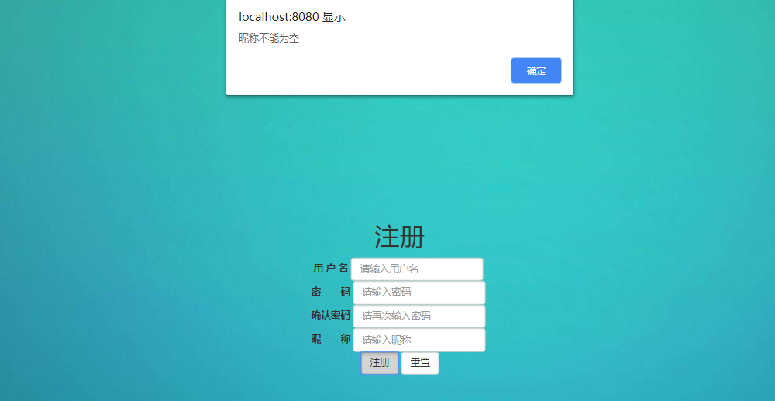
图6.4昵称不能为空
测试用例3，当用户名为CWX333，密码为123456，确认密码为123456，昵称为友商001，注册成功跳转到登录页面。如图6.5所示
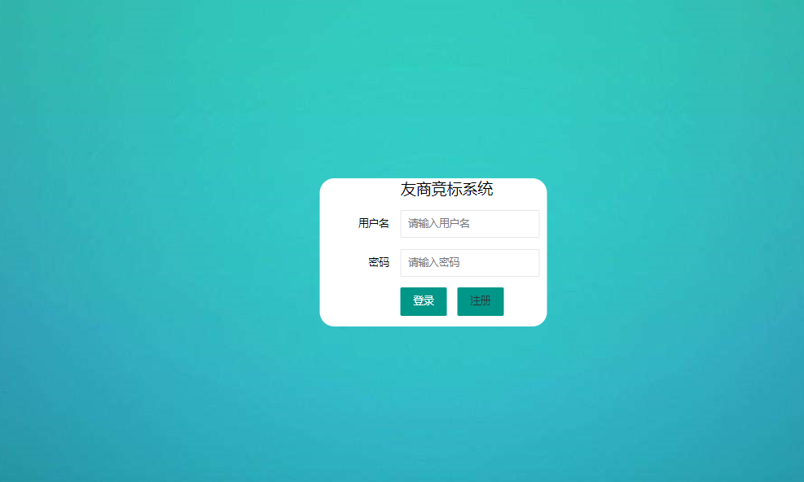
图6.5注册成功跳转到登录页面

6.3 本章小结
本章主要介绍了供应商注册功能测试，员工账户登录功能测试。与预期相比，本系统经过测试后基本达到预期效果。在供应商账户注册时，需填入相关信息，当信息错误时系统进行提示。系统登录时亦是如此，当错误信息被提交时时，系统将进行提示。

结语
本文结合企业中物资釆购管理工作的实际情况，设计出企业物资采购管理系统的功能，如规划审批，物资采购，采购计划，订单管理，供应商信息管理和信息发布平台管理。物资采购管理系统对于任何企业、组织都是至关重要的，是企业、组织发展的基础，是企业经营的先决条件。
既定的采购管理系统是集中在材料订单，采购业务程序，数据化和信息化。基于员工的帐户类型的授权管理，业务操作按权限进入，实现业务过程的监控。有入库单物资才能入库，必须是相同的材料采购订单的数量，超出了合同的一部分不能被放置在仓库里。仓库的入库数据根据合同形成。领料人先在计算机端申请物资领用单，批准后进行打印，才能够从仓库中领用物资。若出库数大于库存数，则出库单不能生成。数据的正确性和严肃性一直保持，物资采购管理漏洞得到了根本消除。
本物资采购管理系统的初始功能已经实现，并且本系统的设计也可以满足普通中小型企业的物资釆购管理工作的需求，不过本系统中依然存在不足的地方，还存在一些问题，具体的问题如下：
（1）在执行物资采购的过程中，缺乏第三方机构的监督和管理。
（2）安全方面仍然有较大的提升空间，增加物资采购信息安全化，例如增加电子签名认证等。
通过对物资采购管理系统的设计和实施过程，这是巩固和提高所学的知识的过程。同时，它也是归零成一个整体的过程。通过本系统的设计中，我们可以更深刻地理解的结构化方法的应用，软件开发的全过程，并应在各个环节的发展中应注意的事项。通过使用相关的知识，我再一次巩固了系统开发使用的知识。为今后的工作提供帮助。由于本人的知识程度有限，对系统的理解还不够深入，系统某些方面的设计还不够成熟，还存在很多不足之处，还需要更加深入的学习相关知识。

参考文献

[1]常有强. 中小企业物资采购管理系统的设计与实现[D].北京工业大学,2016.
[2]陈红捷.电子政务环境下政务流程整合策略研究[J].工业工程,2006,9(1). 32-35
[3]王风刚.+企业采购业务内部控制[J].+会计监督,+2011(3):+20-21.
[4]卢战果. 采购管理信息系统建设[D].北京工业大学,2016.
[5]廖晖.物资采购管理系统的设计与开发策略研究[J].纳税,2018(14):99+102.
[6]王刚.浅谈航空供应链采购系统的设计与实现[J].现代商业,2018(11):81-82.
[7]王明雪. 高校网上物资采购系统的设计与实现[D].西安电子科技大学,2016.
[8]Wang He. Project management on the establishment of raw material procurement system for biomass power plant- IEEE会议论文,2014
[9]姚玢. 基于SAP的石油物资采购系统集成功能的设计与实现[D].吉林大学,2016.
[10]陈倩. 电信企业物资采购管理系统的设计与实现[D].东北大学,2016.
[11]孙杰. 某部队军需物资采购管理系统的研究与分析[D].云南大学,2015.
[12]陶媛.基于信息化技术的物资采购创新研究[J].中外企业家,2016(06):21.
[13]丁莉丽. 基于B/S的高校采购系统的设计与实现[D].大连理工大学,2014.
[14]Ewa Kulińska. Importance of Costs of Risks in Material Management[J]. Foundations of Management,2015,6(1).
[15]龙马高新教育策划. MYSQL从入门到精通[M].北京：人民邮电出版社，2016.
[16]郑阿奇. MySQL实用教程[M].电子工业出版社，2014.
[17]郭路生, 杨选辉.Java Web编程技术.清华大学出版社，2016.
[18]杨易. JSP网络编程技术与实例[M].北京：人民邮电出版社，2005.
[19]兄弟连教育组. 细说AJAX与jQuery[M].电子业出版社，2017.
[20]未来科技. Bootstrap从入门到精通[M].中国水利水电出版社，2017.
[21]杨旺功. Bootstrap Web设计与开发实战[M].清华大学出版社，2017.
[22]单东林，张晓菲，魏然. 锋利的jQuery[M].人民邮电出版社，2012.
[23]刘鑫. jQuery从零开始学[M].清华大学出版社，2015.
[24]林信良. JSP&Servlet学习笔记[M]. 清华大学出版社，2012.
[25]柯自聪，Ajax开发精要——概念、案例与框架[M].电子工业出版社，2006.5

致谢
时光匆匆而过如白驹过隙，翻开书籍、走进校园都是我们学习过、生活过的印迹。当我提起笔来开始写这篇论文，才真正意识到大学生活即将离我们远去，我们将离开这所我们深爱的校园。在本次论文写作过程中，时常会出现困顿，创作时常出现停滞，但在导师与同学的帮助下，最终顺利完成了这次的论文写作，因此在这里我要向我的导师、同学表达我真挚的谢意。
首先，衷心地感谢魏士伟导师，魏士伟导师对我耐心教导、论文从严要求，在整个课题研究期间给我耐心并积极的指导。不仅使本人掌握了基本的研究方法，还使本人明白了许多为人处事的道理。本次论文从选题、撰写、修改到最后的终稿，每一步都是在导师的悉心指导下完成的，倾注了导师大量的心血。对此再次深深的感谢魏士伟导师，相信这段时间将会是我人生中宝贵的财富之一。
论文即将完成完稿之际，我的心里百感交集，论文从选题到完稿，中间出现过困顿和停滞，但最后在老师和同学的帮助下顺利完成了，内心欣喜若狂，但同时意味着大学生涯即将结束，内心还有一份留恋和不舍。在这里只想向帮助过我的同学、师长献上我最真挚的谢意。最后，再次感谢我敬爱的导师、同学以及朋友们，愿今后永远健康快乐。

